Varga Imre Tibor doktorandusz  Cím: 1101 Budapest, Hungária krt. 9-11  Email: varga.imre.tibor@gmail.com  Telefon: + 36 30 662 61 30  Születési hely, idő: Székesfehérvár, 1990. 05. 03. |  |  | 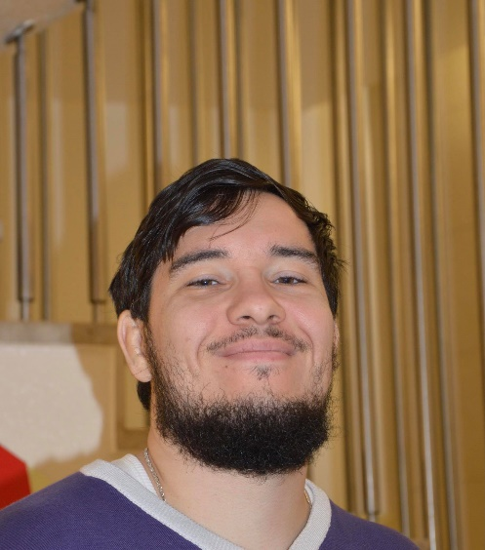

MUNKAHELYEK ÉS BEOSZTÁSOK

TANULMÁNYOK
2019  2019  2015 | NKE Hadtudományi Doktori Iskola, a képzés várható befejezése 2023  Történelem, angol nyelv és kultúra tanár (MA), ELTE BTK  Történelem alapszakos bölcsész (BA), KJF

TUDOMÁNYOS FOKOZAT

EGYÉB SZAKMAI (KITÜNTETÉSEK, DÍJAK, TUDOMÁNYOS) TEVÉKENYSÉG
2020 | Tématerületi Kiválóság Program

IDEGENNYELV-ISMERET
Angol | Felső
Német | Kezdő

